- Demain ma maison - http://www.demain-ma-maison.com -
Le béton en bref : épisode 1
Posted By Isabelle On 18 février 2010 @ 10:43 In Mémento Matériaux | 2 Comments
Description, nature composition du matériau
La recette du béton est assez simple, 3 ingrédients : du ciment + des granulats (sables, graviers, ou paveur…) + de l’eau.
Le béton peut-être peut enrichi avec des adjuvants, des armatures ou des additifs (fibres, résines…).
Procédé de fabrication résumé :
Le béton c’est comme les gâteaux. La qualité finale dépend de la qualité des ingrédients et de leur 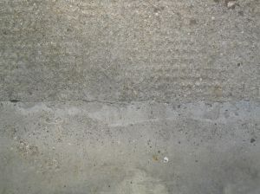compatibilité.
Les propriétés intrinsèques d’un béton sont fonction de
- la nature des granulats et de leurs dimensions,
- du ciment utilisé,
- du volume d’eau
- de la quantité et de la nature des adjuvants ou d’autres additifs.
Fabrication du béton frais vs béton préfabriqué
La fabrication du béton se fait en trois étapes principales :
- le choix des matériaux (constituants) qui vont être utilisés pour réaliser un béton ,
- le dosage des constituants pour déterminer les propriétés principales du béton frais ainsi qu’en l’état durci (résistance à la compression, la durabilité etc.)
- le malaxage, qui est une des phases importantes de la fabrication du béton, car il va conditionner la qualité de son homogénéité. Donc pour assurer la réussite de cette dernière opération, il faut choisir un matériel adapté et bien déterminer un temps de malaxage suffisant.
On distingue 2 grands usages : Le béton préfabriqué et le béton frais.
> Le béton préfabriqué
Le béton préfabriqué est un produit en béton fabriqué en usine. Il correspond à l’industrialisation de la production de composants. La fabrication en usine de produits en béton permet de rationaliser la production, d’apporter la qualité d’une fabrication industrielle et de réaliser une importante économie de main-d’œuvre sur le chantier.
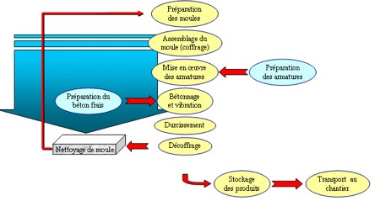
.
.L’opération de la fabrication du béton préfabriqué c’est généralement :
- la préparation du béton frais
- la préparation des armatures (mailles, cadres, treillis soudé etc.),
- la mise en œuvre les armatures, le bétonnage et compactage (par vibration) ,
- le durcissement (cure).
.
.
.
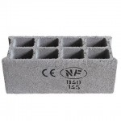
.
.> Cette production s’est axée depuis plusieurs années sur les composants de structure… La gamme des éléments élaborés en usine est très diverse, depuis l’élément standardisé comme le bloc (aussi appelé parpaings ou moellons ou agglos selon les régions) jusqu’à des éléments plus complexes …
Pour fabriquer certains types d’éléments en béton préfabriqué (escalier, blocs à bancher etc.) il est obligatoire de porter des opérations supplémentaires à celles figurant sur ce schéma.
> > Le béton frais
Le béton peut être confectionné dans une bétonnière pour les petites quantités.
Pour une bétonnière, la recette du béton frais est:
- 25kg de ciment,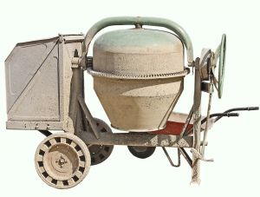
- 50kg de sable (40l),
- 75 kg de graviers (50l),
- 10l d’eau.
Ajouter dans l’ordre : le gravier, la moitié du sable, la moitié de l’eau, le ciment et enfin le sable. Rectifier l’assaisonnement avec des adjuvants selon votre goût pour imperméabiliser et fluidifier le béton ou en accélérer sa prise. La proportion de chaque ingrédient peut changer selon la qualité de béton désirée.
Recette alternative : mettre le gravier en premier, puis la totalité du ciment, ensuite l’eau et d’attendre le mélange homogène du ciment avant de rajouter le sable. Elle évite ainsi le colmatage en fond de bétonnière. Avis aux spécialistes…
Pour les grandes quantités la bétonnière se révèle trop petite. On confectionne alors le béton dans des centrales à béton. Des toupies à béton assurent le transport de ce béton sur le chantier.
Quand le chantier demande de très grandes quantités : une centrale est construite directement sur ce chantier. Cela permet d’éviter les problèmes de durcissement lors du transport.
.
Provenance :
Le sable, le gravier et l’eau sont d’origine naturelle avec une énergie grise qui va essentiellement dépendre du transport.
Le ciment est un ingrédient indispensable… mais peu vert. Ce trop d’énergie grise lui donne un teint cendré !
Le béton de chaux a existé au temps des Romains. Mais le béton moderne est fait à partir de ciment artificiel inventé par Vicat. Le ciment artificiel (dit ciment de Portland) est un produit provenant de la cuisson de mélanges de silice, d’alumine, de carbonate de chaux.
Les cimenteries autrefois très polluantes font des efforts significatifs.
- Avec un dépoussiérage qui améliore les rejets dans l’environnement immédiat.
- Avec l’introduction depuis les années 1975 des combustibles de substitution pour les fours : farines 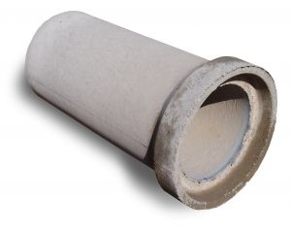animales et autres déchets agricoles ou industriels. Les combustibles n’altèrent pas le produit. Et les « bétons alimentaires » (transport de l’eau… etc.) n’utilisent pas ces combustibles
Le principe de la fabrication du ciment est :
- Extraction des calcaires et argiles des carrières,
- Concassage,
- Homogénéisation,
- Cuisson à haute température (1 450 °C ^{[1]}) dans un four.
- Refroidissement brutal par soufflage d’air
>>> Le produit obtenu est le clinker.
- Adjonction de gypse (3 à 5%) pour réguler la prise du ciment et d’autres matières d’origine naturelles ou industrielles pour donner au ciment des propriétés spécifiques.
- Broyage fin
>>> le produit obtenu est du « ciment pur »
- Conditionnement : Les ciments stockés dans des silos sont expédiés en vrac ou en sacs vers leurs lieux de consommation.
La méthode de fabrication par voie sèche pose aux fabricants d’importants problèmes techniques et notamment le problème des poussières. Ce problème est rendu d’autant plus aigu, que les pouvoirs publics, très sensibilisés par les problèmes de nuisance, imposent des conditions draconiennes. Ceci oblige les fabricants à installer des dépoussiéreurs, ce qui augmente considérablement les investissements de la cimenterie.
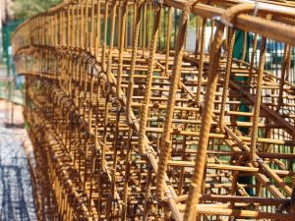>L’acier ou « fers à béton » est souvent indispensable aux constructions en béton. Ce matériau très consommateur en énergie et en ressources fossiles s’inscrit mal dans les démarches de développement durable.
.
.
.
.
.
.
1 m3 de béton pèse 2,5 t, composée en moyenne de :
- 700 kg de sable : disponible
- 1200 kg de gravillons : disponible
- 150 l d’eau : disponible
- de 350 kg de ciment : non disponible. Le ciment est un produit industriel.
>Le ciment est un produit industriel inventé au XIX° siècle. Et c’est bien cette part de ciment qui complique la vision du béton et de son impact. La norme le définit ainsi« Le ciment est un liant hydraulique, c’est-à-dire un matériau minéral finement moulu qui, gâché avec de l’eau, forme une pâte qui fait prise et durcit par suite de réactions et de processus d’hydratation et qui, après durcissement, conserve sa résistance et sa stabilité même sous l’eau » . Il y a plusieurs ciments. 27 produits de la famille sont visés la norme 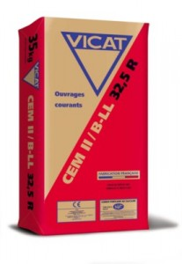européenne NF EN 197-1
EN 197-1. Ils sont regroupés en 5 types principaux :
- CEM I Ciment Portland
- CEM II Ciment Portland composé
- CEM III Ciment de haut fourneau
- CEM IV Ciment pouzzolanique
- CEM V Ciment composé
Au-delà de 300 km, le coût du transport par la route devient équivalent au coût du produit (25 t de charge utile par camion). Cela limite donc le rayon utile de l’acheminement terrestre. Cette contrainte fait du marché du ciment un marché régional. Bien que le ciment soit produit à partir de matériaux naturels locaux, différents selon la région où se situe l’usine, le produit fini répond aux mêmes standards.
Néanmoins, le moindre coût du fret maritime en regard des volumes transportés (bateaux de 35 000 tonnes) permet les échanges intercontinentaux (par tonne transportée, il est moins coûteux de faire traverser l’Atlantique à une cargaison de ciment que de la déplacer de 300 km par voie routière ! )
La suite dans l’épisode 2 : Sain ou pas ? Quels usages ?…etc.

Vous voulez suivre l’actualité maison et bâtiments. Inscrivez-vous à la newsletter mensuelle. En cliquant là ^{[2]}.

Article printed from Demain ma maison: http://www.demain-ma-maison.com
URL to article: http://www.demain-ma-maison.com/dossier-l-systemes-constructifs-isolation-interieur-exterieur-repartie-mob/memento-materiaux/le-beton-en-bref-episode-1/
URLs in this post:
[1] °C: http://fr.wikipedia.org/wiki/Degr%C3%A9_Celsius
[2] là: http://www.demain-ma-maison.com/inscrivez-vous-a-ma-newsletter/
Click here to print.
Copyright © 2008 Demain ma Maison.

